Antonio Čičak

**Osvrt na predavanje**

**Kodiranje sivoće piksela**

Nakon što smo zadnje predavanje naučili o veličini piksela, u ovom predavanju govorimo o ispuni površine piksela. Govorimo o binarnom kodiranju sivoće piksela. Iz jednog bita možemo imati dvije kombinacije 1 ili 0 tj. dvije sivoće piksela, odnosno sive razine. Postoji standard u kodiranju sivoće, tj. Kažemo da ima dvije trajne granice: 0% kada je potpuno bijelo (kada nema sivoće) i 100% kada je crni piksel. Nadalje, povećanjem bitove imamo više kombinacija binarnog zapisa, odnosno više razina sivoće.

Gradaciju ćemo u photoshopu namjestiti uz pomoć 2 kvadratića. Prvi je crne boje koji nazivamo foreground ton, a drugi bijeli je background ton. Crna boja će biti izvorna, a bijela ciljna boja. Kako bi gradijent postavili ravno koristimo tipku shift koja će nam onemogućiti kretanje gore i dolje. Gledamo primjer u photoshopu gradacije u kojem vidimo mogućnosti kombinacija sivih razina i kako osjeća gradacije u našem mozgu reagira na broj bitova.

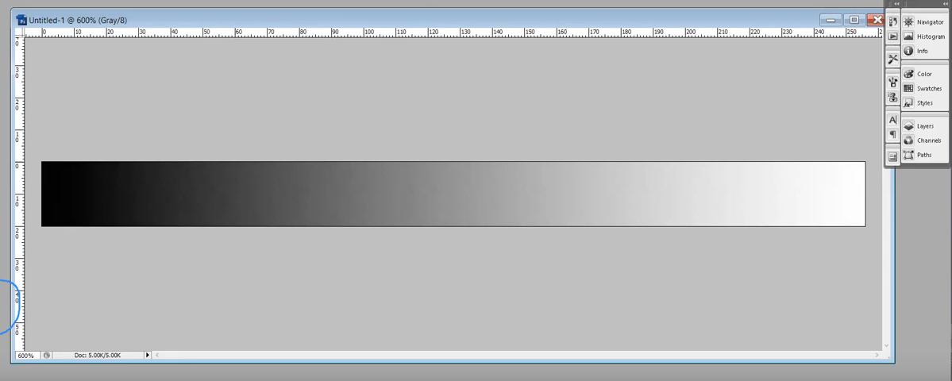

Vidimo na primjeru crno-bijele slike kako se broj bitova ponaša na strukturu i boju slike.¸

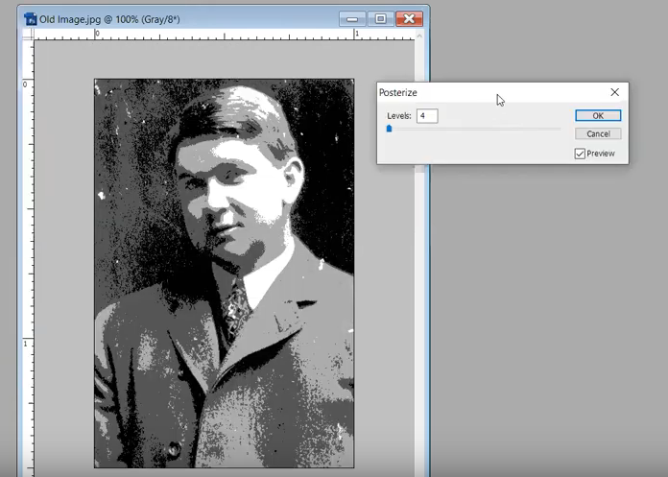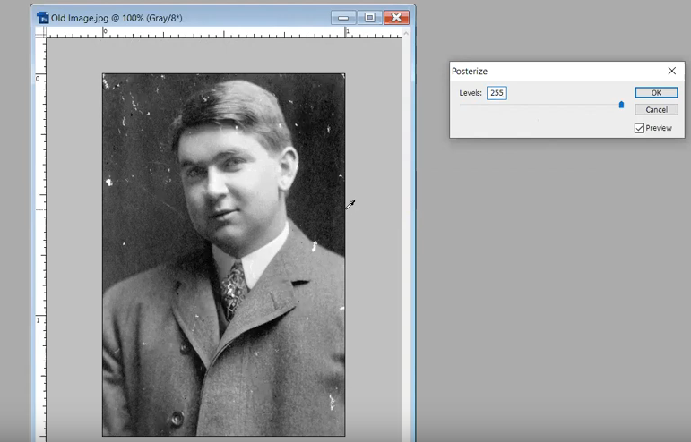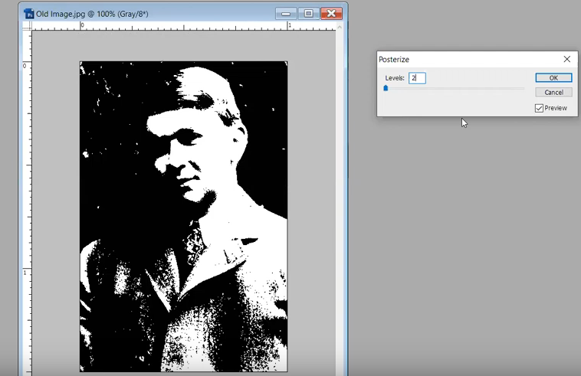

Nakon toga upoznajemo alat digitalna pipeta kojom utvrđujemo razinu sivoće nekog piksela. Rezultati „pipetiranja“ nam ovise o veličini uzorka (eng. Sample size). Imamo odabir veličine od jednog piksela pa sve do veličine do 101x101 piksela.

Možemo zaključiti da je nama kao grafičarima primarno poznavati potencije s bazom 2 jer ćemo u životu i karijeri se s tim mnogo susretati.